1. **Написать все типы селекторов для первого элемента слайдера главной страницы сайта nova poshta** [**https://prnt.sc/v4cb0c**](https://prnt.sc/v4cb0c)

Для первого элемента слайдера используются такие типы селекторов:

1. Селектор класса class="name" ;
2. Селектор идентификатора (+селекторы класса) #slider_block .slider .slide .name
3. Универсальный селектор *{};
4. Селектор псевдокласса a:-webkit-any-link ;
5. Селектор потомка #slider_block .slider ul li, .slider li

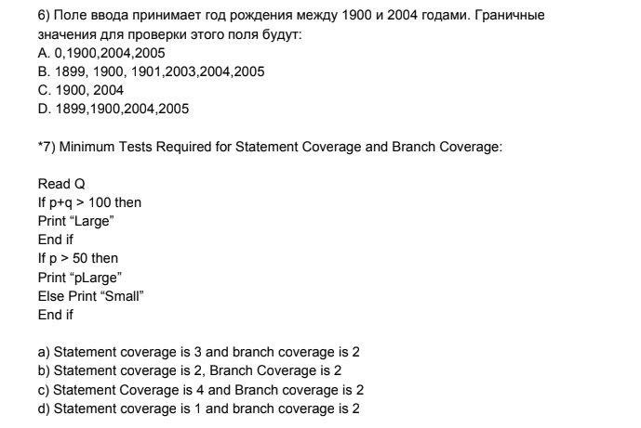

Верный ответ А.



Верный ответ А.